**KREUZFAHRTBERICHT ATS 558**

„Über Ostern zu den Glanzlichtern des Ärmelkanals**“**

**30.03.2018 - 06.04.2018**

|  |  |  |  |  |  |  |
| --- | --- | --- | --- | --- | --- | --- |
| Datum | Route lt. Katalog | Ankunft | Abfahrt | tatsächliche Route | Ankunft | Abfahrt |
| lt. Katalog  (Anschreiben) | lt. Katalog  (Anschreiben) |
| 30.03.2018 | Hamburg |  | 20.00 | Hamburg |  | 23.18 |
| 31.03.2018 | Auf See |  |  | Auf See |  |  |
| 01.04.2018 | Dover | 08.00 | 20.00 | Dover | 07.48 | 19.48 |
| 02.04.2018 | Le Havre | 08.00 | 20.00 | Le Havre | 07.24 | 20.54 |
| 03.04.2018 | Portland | 08.00 | 22.00 | Portland | 07.30 | 17.54 |
| 04.04.2018 | Zeebrügge | 13.00 | 20.00 | Zeebrügge | 12.12 | 21.48 |
| 05.04.2018 | Ijmuiden | 07.00 | 13.00 | Ijmuiden | 07.06 | 13.42 |
| 06.04.2018 | Hamburg | 10.00 |  | Hamburg | 08.18 |  |

**Phoenixteam**

**Passagiere**

|  |  |  |  |
| --- | --- | --- | --- |
| **Age Between** | **Count** |  | **%age** |
| 0 to 20 years | 75 | 9,47 |
| 21 to 40 years | 39 | 4,92 |
| 41 to 60 years | 207 | 26,14 |
| 61 to 70 years | 185 | 23,36 |
| 71 to 80 years | 225 | 28,41 |
| 81 to 90 years | 59 | 7,45 |
| 91 to 100 years | 2 | 0,25 |
| **Figure Total** | **792** | **100,00** |
|  |  |  |  |
| **Total Guests** | **792** |  |  |
|  |  |  |  |
| Average Age | **59,59** |  |  |

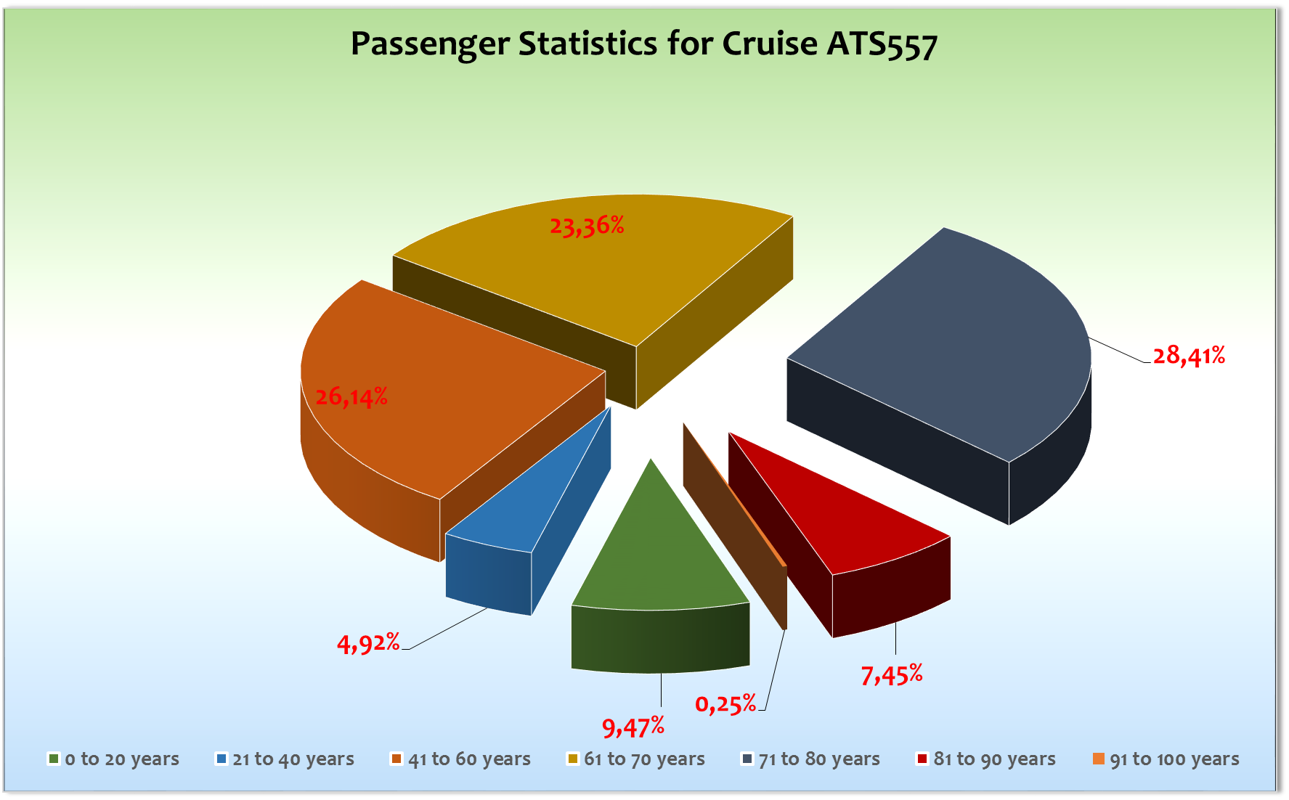

**außerplanmäßige Einstiege**

**außerplanmäßige Ausstiege**

30.03.2018 / Hamburg: Iris Knauft, BN518708, medizinische Gründe

**Fahrräder**

Es wurden auf dieser Reise 6 Fahrräder verliehen.

**Gruppen**

Wörlitz: 35 Gästen, RL Wilfried Feige, Cocktail auf eigene Kosten

RIW: 73 Gäste, RL Sylvia Weisenseel, Michael & Christian Becker mit Sportprogramm für alle Gäste

**Hamburg**

Zügige Einschiffung und Rettungsübung um 18.15 Uhr. Gangway auf Deck 5.

Wegen sehr geringer Geschwindigkeit nach Dover wurde die Abfahrt auf 21.00 Uhr gelegt.

Kurz nach der Abfahrt gab es einen medizinischen Notfall, sodass wir für die Ausschiffung von Frau Knauft BN 518708 wieder zurück an die Pier fuhren. Im Anschluss fuhren wir erneut von Hamburg ab.

**Dover**

Passkontrolle im Terminal. Gangway auf Deck 5. Lokaler Shuttlebus zur Burg und in die Stadt für € 7,- beim Fahrer zu zahlen. Alles hat reibungslos geklappt.

**Le Havre**

Gangway auf Deck 5. Lokaler Shuttlebus wird immer automatisch von der Touristenzentrale organisiert. € 4,- beim Fahrer bzw. im Terminal für die Tickets zu zahlen. Starke Tide von 7m.

**Portland**

Gangway auf Deck 5. Laufen im Hafen verboten. Es gab einen lokalen Shuttlebus, der zwischen dem Schiff und Weymouth routierte. Zur Abfahrt sang ein Chor auf der Pier und es wurde 3 x Salut mit einer Kanone geschossen.

Eine zweite Passkontrolle wurde glücklicherweise schon vor der Reise abgesagt. Lediglich neu in Le Havre eingestiegene Gäste hätten zum Facecheck gehen müssen.

**Zeebrügge**

Gangway auf Deck 5. Laufen im Hafen verboten. Es gab einen Shuttlebus zum Hafenausgang.

**Ijmuiden**

Sehr starker Wind bei der Einfahrt und sensationelles Anlegemanöver. Die ersten beiden Ausflugsgruppen wurden mit 15 minütiger Verzögerung zu den Bussen gebracht. Dann waren wir wieder im Zeitplan.

**Hamburg**

Der Pool wurde in der Nacht vor Hamburg geleert (Werftvorbereitung).

Die Ausschiffung in Altona stellt sich in Bezug auf das zu entladene Gepäck immer als sehr schleppend dar. Es steht immer nur ein großer Käfig zur Verfügung. Dieser wird an Bord beladen, an Land gebracht, dort entladen und dann erst wieder an Bord gebracht. Das ist sehr zeitaufwändig. In der Zeit, in der der Käfig entladen wird, herrscht an Bord Stillstand, weil alle darauf warten, bis der leere Käfig wieder zurück an Bord kommt. Ich fragte an, ob es möglich sei, einen zweiten Käfig mit ins Spiel zu bringen, doch laut Informationen des Hafens sei dieses Experiment auf anderen Schiffen bereits fehlgeschlagen.

Ideal wäre die Nutzung eines Käfigs, der eine kleine ausklappbare Rampe hat. Dieser könnte schnell mit entsprechenden Hamburgern (Trollys) beladen und entladen werden.

Oder man kopiert gleich das System, wie es in Bremerhaven angewandt wird und wunderbar funktioniert.

**Route**

Eine sehr interessante und mit vielen Highlights gespickte Route!

**Behörden**

Dank der guten Vorarbeit unserer Chiefpurserin konnte eine zweite Passkontrolle in Portland vermieden werden.

Leider konnten wir diesmal die Behörden in Dover nicht davon überzeugen, die Passkontrollle in der Show Lounge durchzuführen. Die Gäste mussten somit alle ins Terminal und manche hielten das am ersten April für einen Aprilscherz. Um 10.20 Uhr waren aber schließlich alle Gäste bei den Behörden vorstellig gewesen.

Frau Batz BN 654747 reiste mit einem gestohlen gemeldeten Personalausweis. Sie wurde in Dover und in Ijmuiden seperat von der Immigration geladen. Ich erklärte Frau Batz, dass sie sich mit Ihrem Personalausweis nach der Reise bei der Polizei melden solle, um in Zukunft Probleme auszuschließen.

**Hoteldepartment (Sea Chefs)**

Sehr gute Zusammenarbeit. Zusätzlich waren Roberta und Fritz an Bord. Es gab lokale Küche in den Menüs, wie z.B. Bouiallebaise, Coq au vine, Belgische Fritten, British Late Night Snack, Osterabendessen und 2 x Gala, Osterteezeit, Osterkörbe auf die Kabine, Wiener Kaffeehaus.

Zudem gab es ein tolles Kinderabendessen in der Pazifik Lounge mit anschließendem Kino und Popkorn.

Herr Stahl BN 632070 kritisierte u.a. den Zustand des Schiffes und die Geschwindigkeit der Kellner. Er schrieb am 4.4. eine lange Mängelliste und warf mir am 5.4. vor, dass ihm für einen Coco Loco, der im Tagesprogramm für € 2,10 ausgeschrieben war, € 2,90 berechnet wurden. Es erfolgte eine Umbuchung der Weinkellnerin, die versehentlich die falsche Buchung vorgenommen hatte.

Für die Kinder und Jugendlichen wurde zum Abschiedsfrühschoppen Softdrinks an Stelle von Freibier verteilt.

VIP Cocktail am 3.4. vor der Show ab 20.30 Uhr. Die Restaurants öffneten deshalb an diesem Abend schon um 18.30 Uhr.

**Technik / Wartung**

Es gab sehr viele Probleme mit verstopften Toilettenleitungen. Trotz der Hinweise im Tagesprogramm, in „auf ein Wort“ und einer speziellen Durchsage, wurde sehr häufig nicht nur das schiffseigene Toilettenpapier in die Toiletten geworfen. Vielleicht kann man dieses Problem mit entsprechenden Hinweisschildern reduzieren?

Wenn ein Gast im Fahrstuhl steht und vergisst das Wunschdeck zu drücken, schließen sich die Türen automatisch, das Licht geht aus und der Gast kann den Fahrstuhl von innen nicht aus dem Ruhemodus wecken. So geschah es am 30.3. Herrn Wilke BN 600244. Der Gast erhielt eine Flasche Sekt.

Chief Engineer wurde um Abhilfe gebeten.

Kim hat entdeckt, dass es Fehler im System der Musterlisten auf den Musterstationen gibt. Problem wurde mit Safety besprochen – nun sollte alles behoben sein und in Zukunft sollten die Reiseleiter die richtige Safetynummer + Karte erhalten. Und vor allem sollten sie nun auf den richtigen Listen stehen, sodass auch im Ernstfall die Kollegen nicht unnötig gesucht werden, obwohl sie einfach nur am falschen Boot stehen.

Es gibt an den Türen in den Kabinen keinen Hinweis auf Musterstationen. Dort ist von Sammelplätzen die Rede. Vielleicht sollte man die Bezeichnung im Tagesprogramm für die Rettungsübung ebenfalls ändern, denn mit Musterstation können die Gäste nichts anfangen. Dies werde ich noch mal separat mit Michael Schulze besprechen.

3 RL Kabinen auf Deck 4 wurden uns für die Werftzeit als Kofferlager zugewiesen.

Die PA Anlage von der Brücke und von der Rezeption ermöglicht es nicht, gewisse Bereiche bei Durchsagen auszuschalten. Dies ist schade, denn man möchte bei Durchsagen nicht unbedingt Vorträge, Kinoveranstaltungen und ähnliches stören. Ein PA System wie auf der Artania wäre wünschenswert.

Wegen der Vorbereitungen zur Werft und dem Umbau des TV Studios stand uns nur ein TV Kanal für Filme / Dokumentationen zur Verfügung. Wir nutzten diesen Kanal für Dokumentationen. Der Empfang des Sattelitenfernsehens war nicht eingeschränkt.

Die Kamera in der Showlounge zur Übertragung der Shows und Vorträge gehört dringend erneuert. Bild- und Tonqualität sind katastrophal.

**Kabinen** -siehe Bettenbuchbericht

Recht viele Umzüge, weil Gäste meinten, dass ihre Kabine zu laut und zu vibrationsanfällig sei. So sprachen mich Frau Diettrich und Frau Schmierbach BN 604386 aus der 4109 an. Ich vermittelte ihnen abends um 22.00 Uhr die Schlafkabine 5075. Diese nutzten sie nicht. Auch ein weiteres Angebot von Daniela (Bettenbuch) schlugen die Gäste aus.

WC Thematik siehe „Technik“

**Ausflugsprogramm** - siehe BRB

Der Titel des Ausflugs „Auf den Spuren von Rosamunde Pilcher“ klingt ein wenig zu vollmundig.

Der Spaziergang in Dover an der Küste ist doch eher eine Wanderung und sollte auch so ausgeschrieben sein (festes Schuhwerk!!!).

Aufgrund des Ostersonntags war der Tower in London sehr gut besucht und es gab z.T. lange Warteschlangen.

**Hospital** - siehe Hopitalbericht

Es gab am 31.3. bei den Gästen Gärtner (BN642320) diagnostizierte Kopfläuse. Entsprechende Maßnahmen wurden eingeleitet.

Medizinische Ausschiffung am 30.3. (s.o. Hamburg).

Auf der letzten Reise ATS 557 gab es den Fall, dass am Ausschiffungstag, als die Konten schon geschlossen waren, ein Gast beim Arzt vorstellig wurde. Der Gast konnte die Rechnung nicht bar bezahlen und das Konto konnte laut Chiefpurser nicht mehr geöffnet werden. Kann in einem solchen Fall die Rechnung mit der Comail nach Bonn geschickt werden und der Gast so gebeten werden, die Rechnung zu begleichen?

**Unterhaltungsprogramm**

Die Shows vom SE und Kalibo waren sehr gut und wurden auch sehr gut besucht.

Leinen Los am 30.3.

Abba am 31.3.

Kalibo 1 am 1.4.

Melanie Bayer Solo am 2.4.

Elements am 3.4.

Kalibo 2 am 4.4.

Wirtschaftswunder am 5.4.

Dazu gab es Karaoke, Tanzhitparade, 2 x Ostergottesdienst, Andachten, 3 Lektorate, Klavier Solo in der Pazifik Lounge, Bayrischer Frühschoppen und Maritimer Frühschoppen.

Alle Beteiligten sorgten dafür, dass die Gäste sehr gut unterhalten wurden.

Wir wurden im Vorfeld nicht informiert, dass Michaela Bodenstein Borcher BN 531674 auch als Tageskünstlerin Entspannungskurse geben sollte. Wir boten dies den Gästen 2 x an. Jeweils ca. 30 Teinehmer.

Zudem gab es 2 junge Sportler, die mit RIW an Bord kamen und Kurse anboten. Leider wurden wir im Vorfeld der Reise nicht darüber informiert, so dass am ersten Seetag auch nichts im Programm stand. Ab dem 1.4. wurden auch an Landtagen bis zu 3 Programme angeboten. Diese waren trotz einer großen Anzahl von Gästen, die auf einem Ausflug waren, sehr gut besucht und stellten eine echte Bereicherung für die Gäste dar.

Wir boten den Kindern am 31.3. einen Kindertreff mit anschließender Brückenführung an. Am 4.4. gab es ein großes Kinder-Abendessen und anschließendes Kinderkino.

Außerdem gab es Kinderbingo und einen weiteren Kinderfilm am Nachmittag.

**Ungewöhnliches**

Der Osterhase versteckte in der Nacht zum 1. April 10 Osterkörbe mit Überraschungen für die Kinder an Bord.

Susanne von Hopfgarten war für PHX TV an Bord. Die Zusammenarbeit war super! Auch das Hoteldepartment, Enginedepartment und die Brücke waren super hilfsbereit!

Wir boten den Gästen diesmal in den Häfen zwei Mal offene Brücken an. Die Gäste, die auf den Ausflügen waren, konnten so zum überwiegenden Teil einen für sie entsprechenden Termin nutzen.

Frau Triebensee Hoeft (BN642783) meldete bei der Rezeption, dass nach der Reise eine Reparatur ihres Schrankes vorgenommen werden soll. Ein Carpenter nahm sich der Sache allerdings schon während der Reise an und die Dame war darüber sehr verärgert. Staff Captain und Hausdame informiert. Gespräch mit der Dame und mich für die Aktion entschuldigt. Frau Triebensee Hoeft nahm die Entschuldigung an.

Herr Wild (BN503497) war am 2.4. sehr stark alkoholisiert. Er fiel schon in der Sauna negativ auf. Während der Show von Melanie Beyer torkelte er auf die Bühne und „tanzte“. Er wurde von der Bühne geholt und zu seiner Kabine gebracht. Wir nahmen ihm die Zigaretten weg und positionierten eine Wache vor der Kabine. Ich rief Herrn Wild (BN593047) am nächsten Tag an und er entschuldigte sich für sein Verhalten. Es war ihm sehr peinlich.

Talina war auf einer Probereise im RL Team. Sie wurde von Nadine als Patin super eingewiesen.

Frau Flissbach (BN 669155) hatte mehrmals vor Schiffsbewegungen Angst und spielte mehrmals mit dem Gedanken vorzeitig abzureisen. Sie sprach mich am 3.4. an, buchte dann aber am 4.4. noch Ausflüge für denselben Tag. Am 5.4. rief mich Cornelia aus Amsterdam an und teilte mir mit, dass Frau Flissbach sie nach der Möglichkeit gefragt habe, in Ijmuiden die Reise zu beenden. Unsere Chiefpurserin antwortete mir auf meine Frage diesbezüglich, dass eine solche kurzfristige Ausschiffung mit erheblichen Kosten (1000 €) verbunden sei. Ich teilte dies Frau Flissbach telefonisch mit und sie entschied die Reise bis Hamburg fortzusetzen. Sie blieb bis Hamburg an Bord. Sie sorgte sich auch sehr um ihre Kinder und hatte den Eindruck, dass Kalibo während der ersten Show einen Witz auf Kosten ihrer Tochter machte. Auch der Aprilscherz der Boutique mit der vollvernetzten sprechenden Hose fand bei ihr keinen Gefallen. Sie wunderte sich über die unfreundliche Atmosphäre an Bord. Am 5.4. boten wir Ihr eine Kabine für ihr seekrankes Kind an (5075).

Am Morgen des Ausschiffungstages weigerte sie sich ihre Rechnung zu begleichen, da sie keine 10% auf die Ausflüge erhalten hatte. Uns liegt eine Email vor, in der klar steht, dass sie 50% auf das Internet erhalten soll, aber keine Bar- oder Ausflugsermäßigung. Da das Kontensystem aber dringend geschlossen werden musste um mit der Ausschiffung beginnen zu können hat Silke schließlich 10% auf die Ausflüge gebucht. Frau Fliessbach zahlte darauf hin ihr Rechnung bar.

**Sonstiges:**

Es wäre schön, wenn eine Hantelbank mit entsprechendem Kurzhantelset das Angebot im Fitnessraum erweitern könnte. Fleet ist informiert.

**Zusammenfassende Beurteilung der Kreuzfahrt**

Eine wirklich tolle Kreuzfahrt. Die sehr kühlen Temperaturen und der zum Teil eisigkalte Wind waren die einzigen Wermutstropfen. Zum Glück hat es nur sehr selten geregnet.

Sehr angenehme Stimmung. Auch die 73 Kinder und Jugendlichen fühlten sich sehr wohl.

Vielen Dank allen Beteiligten für diese sehr schöne Reise!!!

**Jörn Hofer**

**Kreuzfahrtdirektor**

**An Bord von MS Albatros, 06.04.2018**

Cc: Master, Hotelmanager, Sea Chefs Oliver Gerbig, V-Ships, Dr. Alois Franz, Klaus Gruschka, Christoph Schädel, Christian Adlmaier, Jörn Hofer, Christian Rippel, Michael van Oosterhout, Thomas Gleiß, Manuela Bzdega, Phoenix Fleet Management